UNIVERSIDAD NACIONAL DE LA PLATA
Facultad de Informática
Internet de las Cosas. Trabajo Integrador Final

Geolocalización y monitoreo de ganado con LoRa
Telemetría de bienestar animal en zonas sin cobertura celular

Integrantes
Daskus, Bautista
Muñoz, Juan Pablo
Franco, Valentín

Año 2026

1. Contexto y definición del problema
En las regiones ganaderas extensas de la Patagonia el ganado vacuno y ovino pastorea sobre campos de miles de hectáreas donde no hay cobertura celular. Localizar un animal que se alejó del rebaño, o advertir a tiempo que está enfermo, obliga a recorrer el campo a caballo o en camioneta, con el costo de tiempo y combustible que eso implica. Los collares GPS comerciales resuelven el problema, pero dependen de redes móviles o satelitales y arrastran un abono mensual por animal, lo que los vuelve caros para un rodeo grande.
Este trabajo desarrolla un sistema de monitoreo de ganado de bajo costo y bajo consumo que no necesita ninguna red preexistente. Un collar toma la posición, la temperatura corporal y la actividad del animal, y las transmite por radio LoRa punto a punto hasta una estación base cercana. La estación entrega los datos a una PC que evalúa reglas, guarda el histórico y muestra el estado del rodeo en un tablero. El sistema avisa cuando el animal abandona una zona permitida, cuando su temperatura supera un umbral de fiebre y cuando permanece inmóvil más tiempo del esperado.

1.1 Objetivos
- Transmitir posición, temperatura y aceleración desde un collar autónomo, sin infraestructura de red.
- Detectar y señalizar tres condiciones, la salida de la geocerca, la fiebre y la inactividad prolongada.
- Registrar el histórico y visualizar el recorrido, las tendencias y el estado del animal en un tablero único.

1.2 Alcance del prototipo
El prototipo implementa el enlace del collar a la base y toda la cadena de procesamiento hasta la visualización. Como el grupo cuenta con los microcontroladores pero no con los sensores físicos, en esta entrega el collar genera por software los valores de GPS, temperatura y aceleración, mientras que el enlace LoRa y el resto del sistema funcionan de forma real. Quedan fuera del alcance la carcasa para intemperie, la gestión de una flota de muchos collares, el cifrado de la información, la confirmación de recepción y la inclusión de la batería.

2. Arquitectura de la solución
La solución se organiza en tres capas con responsabilidades separadas (adquisición, transporte y aplicación), unidas por un formato de datos común. Esta separación permite desarrollar y probar cada parte por su cuenta, y reemplazar una sin tocar las demás. La Figura 1 muestra el recorrido completo del dato, desde el collar hasta el tablero.
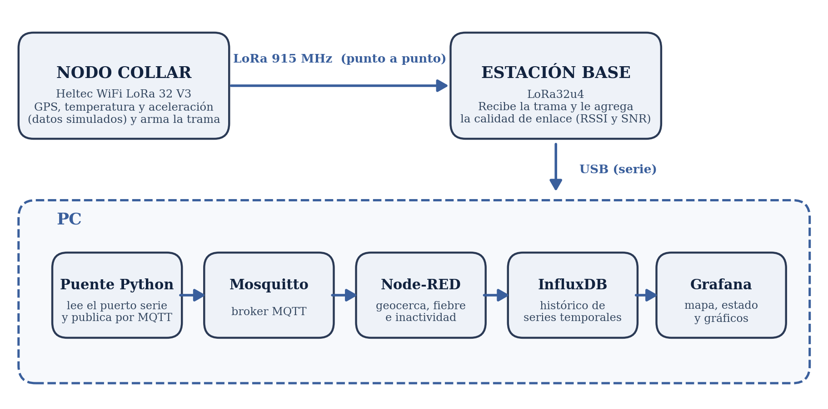
Figura 1. Arquitectura del sistema y recorrido del dato, del collar al tablero.
El nodo collar, una placa Heltec WiFi LoRa 32 V3, toma una medición cada cinco segundos, arma con ella una línea de texto y la transmite por LoRa en la banda de 915 MHz. La estación base, una placa LoRa32u4, escucha esa transmisión, mide sobre cada paquete recibido la potencia de la señal y su relación con el ruido, y agrega esos dos valores al final de la línea. La base está conectada por USB a una PC, donde un programa en Python lee el puerto serie y publica cada línea en un broker MQTT (Mosquitto). Node-RED toma esos mensajes, calcula la distancia del animal al centro de la zona permitida y evalúa las tres reglas de alerta. Los datos ya procesados se guardan en InfluxDB como series temporales, y Grafana los presenta en un mapa con el recorrido, indicadores de estado y gráficos de evolución. Cuando una regla se dispara, Node-RED publica además un mensaje de alerta en un tópico aparte, de modo que cualquier otro sistema podría reaccionar a él.

2.1 Por qué LoRa punto a punto y no LoRaWAN
Conviene distinguir dos cosas que suelen confundirse. LoRa es la tecnología de radio, la forma de modular la señal para alcanzar largas distancias con muy poco consumo. LoRaWAN es un protocolo de red construido encima de LoRa, que exige un gateway y un servidor de red donde se dan de alta los dispositivos. Para dos nodos que se comunican directamente, como en este proyecto, LoRaWAN sería una complejidad innecesaria. El enlace punto a punto alcanza y evita toda esa infraestructura. Esta diferencia importa porque marca el límite de la solución, algo que se retoma en las conclusiones.

3. Hardware y enlace de radio
Tabla 1. Componentes del prototipo. Los sensores del collar se generan por software en esta entrega.
Rol | Componente | Detalle
Collar | Heltec WiFi LoRa 32 V3 | ESP32-S3 con radio SX1262
Posición | Simulado | Latitud, longitud y satélites (simulado)
Actividad | Simulado | Aceleración en tres ejes (simulado)
Temperatura | Simulado | Temperatura corporal (simulado)
Estación base | BSFrance LoRa32u4 II | ATmega32u4 con radio SX1276

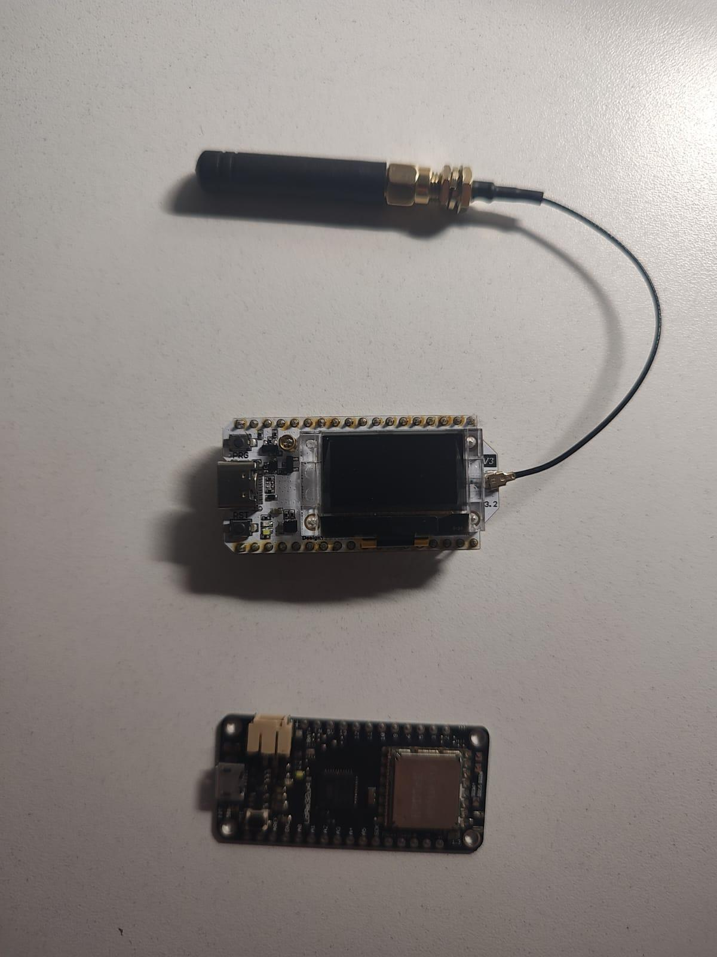
Figura 2. Hardware del prototipo. Arriba, el collar (Heltec WiFi LoRa 32 V3) con su antena de 915 MHz. Abajo, la estación base (BSFrance LoRa32u4).

3.1 Parámetros de radio
Los dos extremos usan chips y librerías distintos. El collar monta un SX1262, que se maneja con la librería RadioLib, y la base un SX1276, que usa la librería LoRa. Para que se entiendan deben compartir exactamente los mismos parámetros de capa física, elegidos privilegiando el alcance por encima de la velocidad.
Tabla 2. Parámetros de radio, iguales en ambos extremos.
Parámetro | Valor
Frecuencia | 915 MHz (banda de uso libre)
Spreading factor | SF12 (máxima sensibilidad y alcance)
Ancho de banda | 125 kHz
Coding rate | 4/5
Sync word / CRC | 0x12 / activado

4. Software y lógica de aplicación

4.1 Formato de la trama
El collar arma cada medición como una línea de texto con campos separados por comas. Emite los primeros ocho campos y la estación base agrega los dos últimos, la potencia recibida (RSSI) y la relación señal a ruido (SNR). La Tabla 3 muestra los campos y un ejemplo de valores.
Tabla 3. Campos de la trama y ejemplo de una medición.
seq | lat | lon | sats | tempC | ax | ay | az | rssi | snr
42 | -41.130 | -71.310 | 8 | 38.5 | 0.1 | 0.0 | 9.8 | -79 | 12

Los primeros ocho campos son el número de secuencia, la latitud, la longitud, la cantidad de satélites, la temperatura en grados Celsius y las tres componentes de la aceleración. Los dos últimos los completa la base con la calidad del enlace.

4.2 Reglas de negocio
Node-RED calcula la distancia entre la posición del animal y el centro de la zona permitida, y la compara con el radio de 500 m. Esa distancia se obtiene con la fórmula de Haversine, que devuelve los metros que separan dos coordenadas GPS teniendo en cuenta la curvatura de la Tierra. Con la distancia, la temperatura y la aceleración, el sistema evalúa tres reglas con umbrales configurables.
Tabla 4. Reglas de alerta evaluadas en Node-RED.
Condición | Regla | Estado
Fuera de zona | Distancia al centro mayor a 500 m | fuera_zona = 1
Fiebre | Temperatura mayor a 39,5 °C | alerta_temp = 1
Inactividad | Módulo de aceleración casi sin variación durante más de 15 s | inactivo = 1

La regla de inactividad no compara la aceleración contra cero. Compara cuánto se aparta el módulo del vector aceleración respecto de la gravedad, porque un animal quieto sigue midiendo alrededor de 9,8 m/s². Lo que delata la inmovilidad es que ese valor deje de fluctuar.

4.3 Persistencia y tablero
InfluxDB guarda como series temporales la posición, la temperatura, la aceleración, la distancia a la zona y las banderas de alerta. Grafana lee de InfluxDB y arma el tablero con el mapa del recorrido, la geocerca dibujada, los indicadores de estado y los gráficos de temperatura y distancia en el tiempo.

5. Simulación y puesta en marcha
Como no se dispone de los sensores físicos, el collar corre un firmware que genera los datos por software y los transmite igual que lo haría con sensores reales. La estación base no distingue si el dato es real o generado, porque recibe siempre la misma trama y le agrega la calidad de enlace medida sobre la radio. De este modo, todo lo que ocurre de la radio en adelante es real.
Para poder mostrar las tres alertas durante la demostración sin esperar a que ocurran de forma natural, el sistema incluye un panel de control en la PC. Desde el navegador, con tres botones, se dispara en el momento que se quiera la salida de la zona, la fiebre o la inactividad, y cada evento se mantiene activo un tiempo acotado antes de volver solo al estado normal. El mismo panel permite ajustar en vivo los umbrales de temperatura y de movimiento, que se publican por MQTT y Node-RED toma sin reiniciar nada. De esta manera, en la muestra se provoca cada condición a voluntad y se observa cómo el tablero cambia entre el estado normal y el de alerta.

6. Resultados
En operación normal el animal permanece dentro de la geocerca, la temperatura ronda los 38,5 °C y el acelerómetro registra movimiento. El tablero informa el estado ANIMAL OK. La Figura 3 muestra ese momento, con el collar a 19 m del centro de la zona y una temperatura de 38,3 °C.
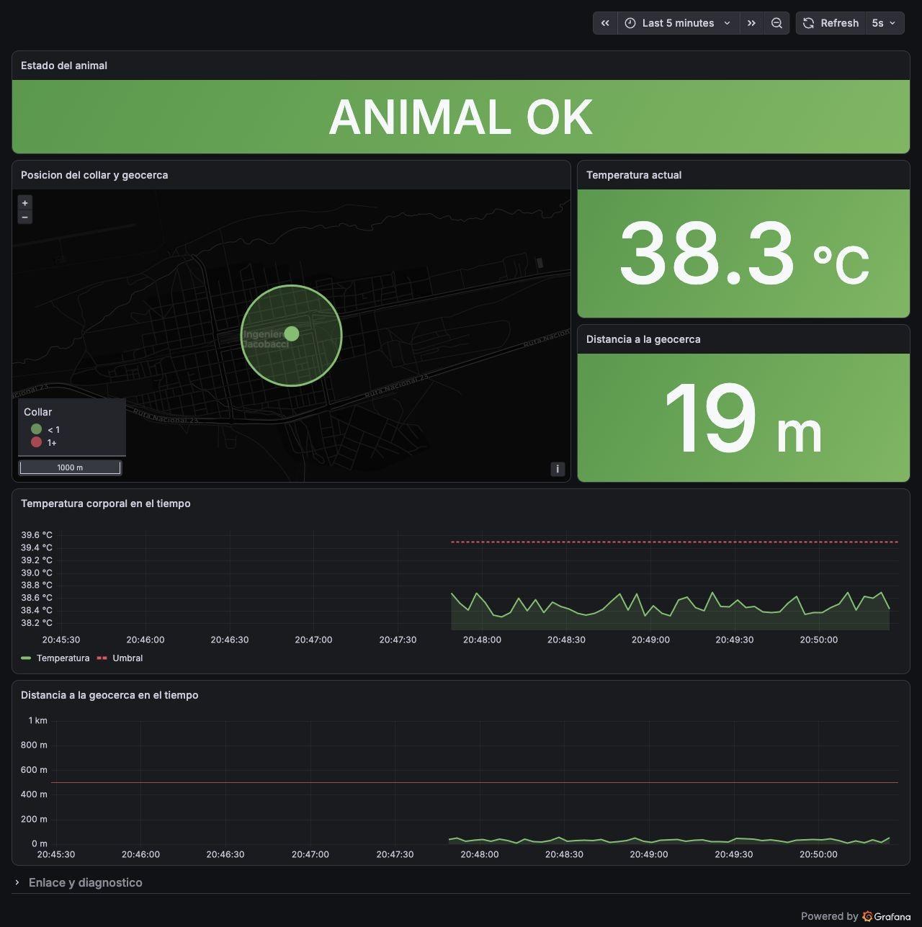
Figura 3. Estado normal. El animal está dentro de la geocerca y su temperatura es 38,3 °C.
Cuando se lleva al animal fuera de la zona y le sube la temperatura, el tablero cambia a EN ALERTA. La Figura 4 corresponde a ese instante, con el collar a 799 m del centro, fuera del radio de 500 m, y una temperatura de 40,5 °C. En los gráficos inferiores se aprecia el momento exacto en que cada variable cruza su umbral.
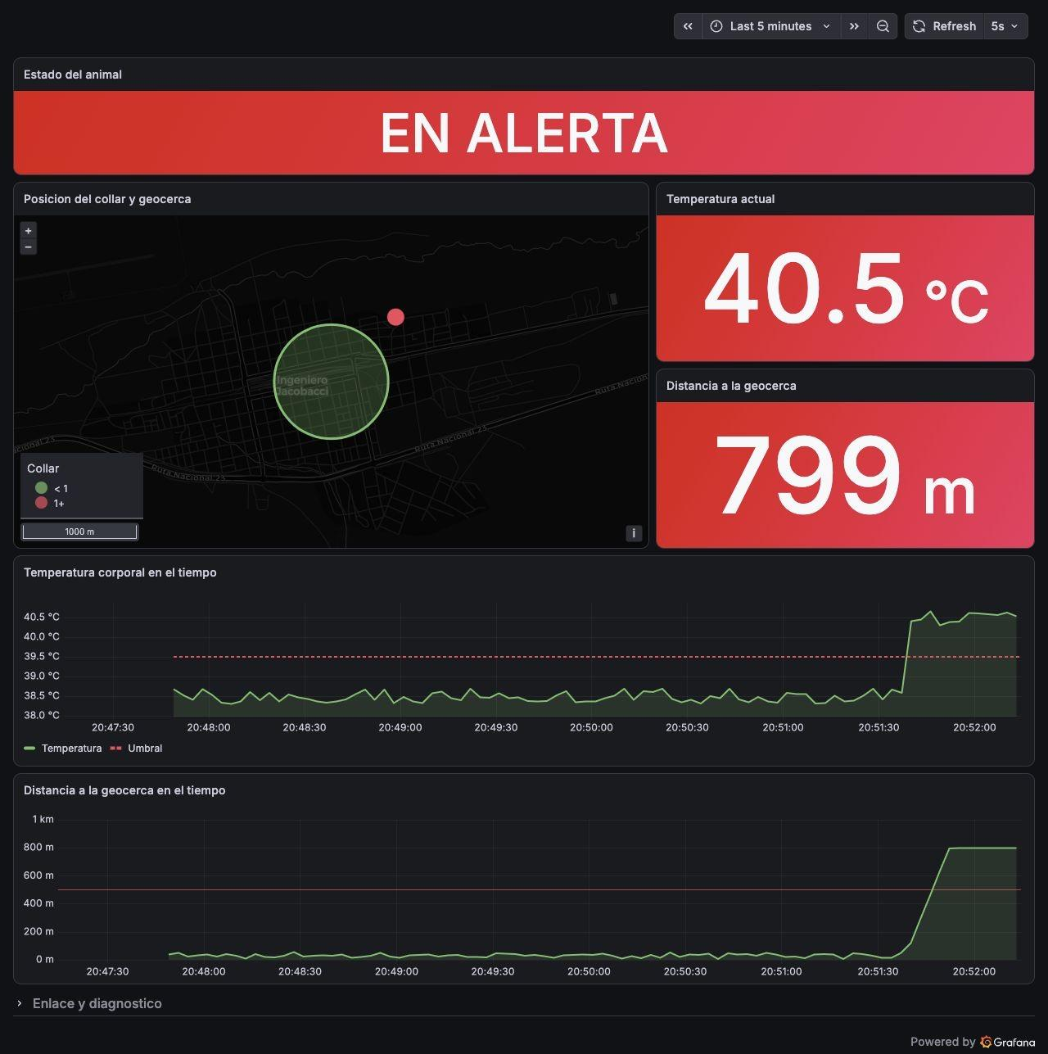
Figura 4. Estado de alerta. El animal cruzó la geocerca (799 m) y su temperatura llegó a 40,5 °C.
El enlace de radio funcionó de forma estable durante todos los ensayos. La estación base recibió los paquetes y midió sobre ellos una potencia de alrededor de -79 dBm y una relación señal a ruido de entre 9 y 14 dB, valores holgados para la corta distancia y la línea de vista despejada de la prueba. No se realizó una caracterización de alcance en campo, que queda como trabajo futuro.

7. Ventajas y limitaciones de la tecnología

7.1 Ventajas
- Alcance de varios kilómetros con muy bajo consumo, apropiado para mensajes breves y espaciados.
- No requiere gateway, red celular ni abono. El costo por animal es solo el del hardware.
- Funciona donde no hay ninguna infraestructura previa, que es exactamente el escenario del problema.
- La banda de 915 MHz es de uso libre y no exige licencia.

7.2 Limitaciones
- El factor de dispersión SF12 da mucho alcance pero baja la velocidad. Cada paquete tarda uno o dos segundos en el aire, por lo que sirve para telemetría espaciada y no para datos continuos.
- El enlace es de una sola vía y sin confirmación. El collar no sabe si su paquete llegó.
- La topología punto a punto no escala. Un rodeo real de muchos animales requeriría LoRaWAN, con su gateway y su servidor de red.
- La información viaja sin cifrar.
- El alcance real depende de la línea de vista. El relieve y la vegetación lo degradan, y todavía no se caracterizó en campo.

8. Conclusiones
El prototipo cumple el objetivo planteado. Integra en una sola cadena la geolocalización, el monitoreo de temperatura y actividad, un enlace LoRa punto a punto, la mensajería MQTT, la evaluación de reglas, el almacenamiento del histórico y la visualización. Las tres alertas se disparan solas al cruzarse sus umbrales y se reflejan en el tablero sin intervención manual. El uso de sensores generados por software permitió validar todo el sistema, de la radio en adelante, sin depender de los sensores físicos.
La conclusión más útil es sobre el límite de la solución. LoRa punto a punto es la elección correcta para dos nodos y la equivocada para un rodeo entero. La falta de confirmación, de cifrado y de gestión de muchos dispositivos no son olvidos del prototipo, sino propiedades de la topología elegida. Sostener un sistema real exigiría migrar a LoRaWAN, y ese salto se justifica cuando el costo del gateway se reparte entre suficientes animales.

8.1 Trabajo futuro
- Ensayo de alcance en campo, midiendo distancia, obstáculos y pérdida de paquetes.
- Confirmación de recepción y conteo de paquetes perdidos.
- Cifrado de la información transmitida.
- Sueño profundo entre transmisiones y alimentación solar para extender la autonomía.
- Incorporación de los sensores físicos al collar.
- Migración a LoRaWAN cuando la cantidad de animales justifique el gateway y el servidor de red.

9. Referencias y herramientas
Esta sección reúne las herramientas y librerías de software utilizadas y las referencias de hardware y tecnología. Los enlaces remiten a la documentación oficial de cada componente.

9.1 Herramientas y librerías de software
- RadioLib: control de la radio SX1262 del collar (Heltec V3). https://github.com/jgromes/RadioLib
- LoRa (sandeepmistry): control de la radio SX1276 de la estación base. https://github.com/sandeepmistry/arduino-LoRa
- Eclipse Mosquitto: broker MQTT. https://mosquitto.org
- Node-RED: parseo de la trama, cálculo de geocerca y evaluación de reglas. https://nodered.org
- InfluxDB: base de datos de series temporales para el histórico. https://www.influxdata.com
- Grafana: tablero de visualización, mapa y gráficos. https://grafana.com
- Docker y Docker Compose: orquestación del stack de la PC. https://www.docker.com
- Python con las librerías pyserial y paho-mqtt: puente serie a MQTT (serial_bridge.py).

9.2 Hardware y tecnología de referencia
- Heltec WiFi LoRa 32 V3 (ESP32-S3 con radio SX1262): nodo collar. https://heltec.org
- BSFrance LoRa32u4 II 868-915 MHz (ATmega32u4 con radio SX1276): estación base. El soporte de placa para la IDE se incluye en la carpeta bsfrance/ del entregable, según las indicaciones de la cátedra.
- LoRa y LoRaWAN: tecnología de radio de largo alcance y su protocolo de red. https://lora-alliance.org

